МУЗЫКАЛЬНОЕ ВОСПИТАНИЕ ДЕТЕЙ
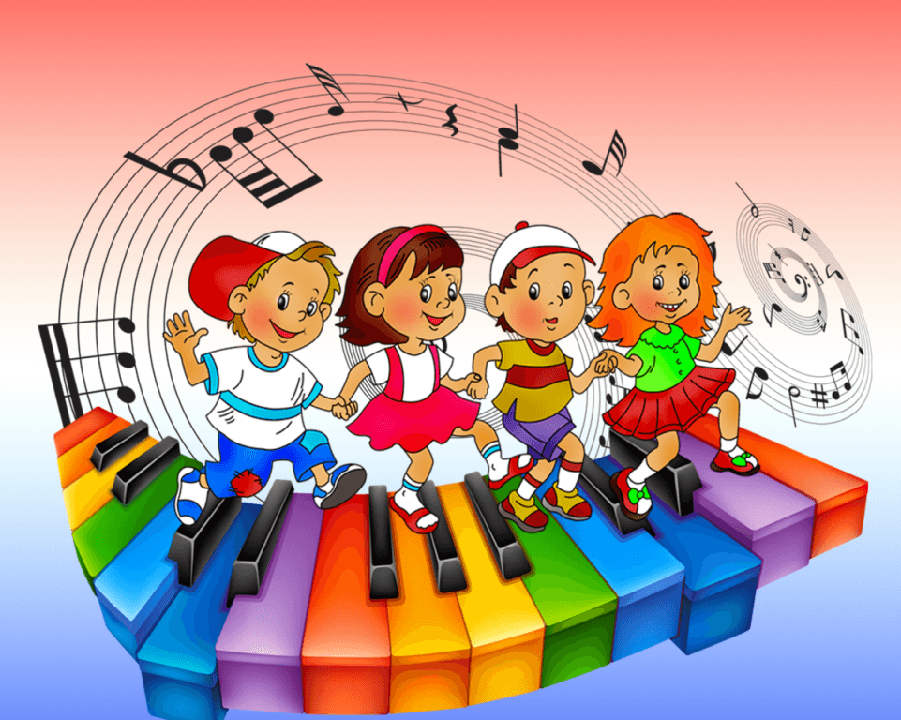
Еще пару десятилетий назад музыкальное воспитание считалось необходимым. Сегодня же большинство родителей, чувствуя себя обязанными помочь своему ребенку овладеть практическими знаниями, нанимают репетиторов по английскому и математике. Это понятно: современная жизнь такова, что искусство вообще и музыка в частности занимают далеко не первое место. Значительно более важной, с точки зрения родителей, является возможность получить профессию, способную в дальнейшем прокормить ребенка и его семью.
Получая навыки игры на музыкальных инструментах, играя каждый день произведения великих композиторов, ребенок стремится максимально точно передать окружающим те чувства и эмоции, которые испытывал автор. А значит, ребенок привыкает внимательно и бережно относиться к проявлениям человеческих чувств. Впоследствии ребенок, музыкальному воспитанию которого уделялось должное внимание, становится коммуникабельным, умеет понимать собеседника с полуслова, уважать его чувства.

ЗНАЧЕНИЕ МУЗЫКАЛЬНОГО ВОСПИТАНИЯ ДЛЯ ФОРМИРОВАНИЯ ХАРАКТЕРА

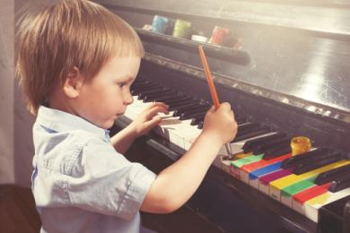
Занимаясь детским музыкальным воспитанием, родители делают для своего ребенка огромное по важности дело. Во-первых, ребенок приучается к постоянному труду, усидчивости, учится терпению: ведь овладеть нотной грамотой и стать музыкантом — дело нелегкое. Во-вторых, ежедневное погружение в мир прекрасной классической музыки развивает духовный мир ребенка, делает его богаче. В-третьих, многие дети, получившие музыкальное воспитание, выбирают музыку своей профессией.

СВЯЗЬ МЕЖДУ МУЗЫКОЙ И МАТЕМАТИКОЙ
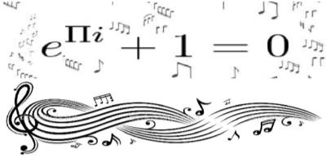
Такая связь существует, это доказано наукой. Ребенок, чьим музыкальным воспитанием занимались с раннего детства, чуть позже, примерно в средних классах общеобразовательной школы, начинает удивлять своих родителей блестящими математическими способностями. Это вполне закономерно: именно музыка способствует развитию образного мышления и пространственного воображения, а ведь эти категории необходимы для того, чтобы понять геометрию и алгебру.

СВЯЗЬ МЕЖДУ МУЗЫКАЛЬНЫМ ВОСПИТАНИЕМ И ПРАВОПИСАНИЕМ
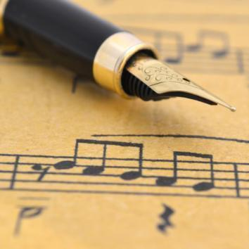
Не удивляйтесь, такая связь существует! Чтобы писать без ошибок, мало вызубрить правила русского языка. Не менее важную роль играет пространственное воображение, за развитие которого отвечает и музыка в том числе. Занимаясь игрой на музыкальных инструментах, развивается и укрепляется координация слуха и моторики рук. Все это способствует развитию грамотности и выработке красивого почерка.

МУЗЫКАЛЬНОЕ ВОСПИТАНИЕ В ДЕТСКОМ САДУ

Занимаясь музыкальным воспитанием в детском саду, педагоги не только проводят с малышами музыкальные занятия, а еще и учат правильно слушать музыку, определяя на слух музыкальные инструменты, петь несложные песенки под аккомпанемент пианино или баяна, различать темп музыки.
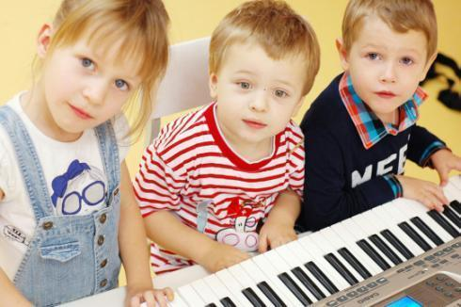
Как только ребенок достигает возраста 5–6 лет, у него появляется новая потребность: производить шумовые звуки. Конечно, и более младшие дети с удовольствием шумят, но в 5–6 лет к этому желанию прибавляется стремление самостоятельно творить, попробовать сыграть на музыкальных инструментах. Это стремление используют воспитатели в процессе музыкального воспитания детей. Воспитанники старшей и подготовительной группы с удовольствием учатся играть на барабанах, маракасах, издают мелодичные звуки при помощи колокольчиков, бубнов и других нехитрых инструментов.

